Arbeitsblatt: Computer, Laptop und Tablet - Begriffe

- Finden Sie zu den jeweiligen Bildern die passenden Begriffe.

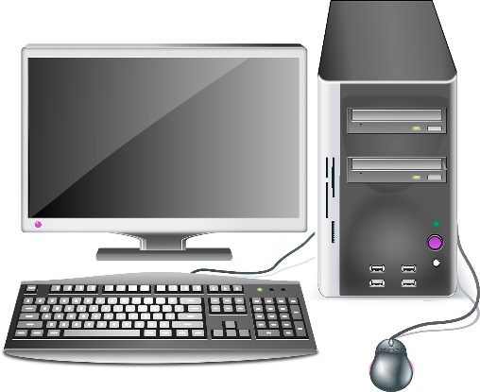 |  | Tablet
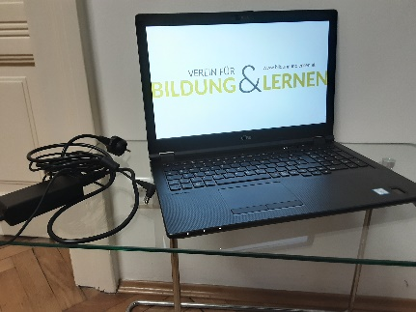 |  | Smartphone
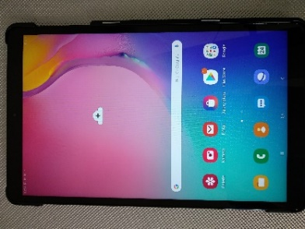 |  | Standcomputer/ PC
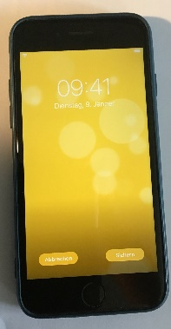 |  | Laptop/  Notebook
- Woraus bestehen die verschiedenen Geräte? Der Standcomputer besteht z. B. unter anderem aus einem Tower (siehe blaue Blase). Ergänzen Sie die Blasen entsprechend und verwenden Sie dazu die Begriffe vom Infoblatt: Computer und Tablet.
Standcomputer
Tower
Laptop/
Notebook

Tablet

- Wählen Sie ein Wort aus und versuchen Sie dann, eine kurze Erklärung dazu zu schreiben (diese Übung kann auch zu zweit durchgeführt werden).
- Laptop
- Tablet
- Standcomputer
- Tower
- Touchscreen
- Hardware
- Touchpad
Mein Wort: __________________
Meine Erklärung:

